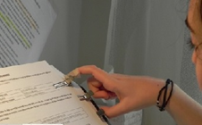
Pasador de páginas o folios para personas con psicomotricidad fina reducida.

Este obra se publica bajo una
Licencia Creative Commons Atribución-NoComercial-CompartirIgual 3.0 Unported.

 | Pasador de páginas o folios para personas con psicomotricidad fina reducida.
Breve descripción | Conjunto de materiales de bajo coste, que colocados de una forma específica, ayudan fácilmente y sin esfuerzo a pasar páginas de libros, revistas, libretas y folios a personas con psicomotricidad fina debilitada.
Para quién se hizo y con qué objeto | Este tipo de ayuda se ideó para María, una chica de 18 años con una ataxia de Friedreich. Dicho recurso, le ha facilitado su hábito de lectura y que pueda estudiar de forma autónoma y no depender de otra persona para que le pasara las hojas.
Materiales y modo de funcionamiento | Aparte del material de lectura y el atril ajustado a su altura, los materiales utilizados para esta adaptación de bajo coste han sido los siguientes:  *IMÁN: 2cm. de diámetro. (Bolsa de 10 un.) 3€ (precio aproximado).  *PINZAS DE METAL: Largo mínimo 5cm. Si es más larga, facilitaremos mejor la maniobra al usuario/a. (Bolsa de 20 un.) 2€ (precio aproximado).  *ESPARADRAPO HIPOALERGÉNICO DE PAPEL: Ancho mínimo 2,5cm. 1,5€ (precio aproximado).  COSTE TOTAL: 6,5€ (precio aproximado).  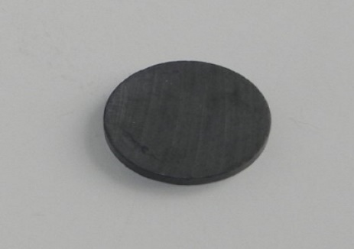  Su funcionamiento consiste en adherir con tiras de esparadrapo de papel junto con el imán, en el dedo índice del usuario/a y por otro lado, fijar las pinzas metálicas a las páginas o folios dentro de un orden que más tarde describiré.  *IMÁN: 2cm. de diámetro.  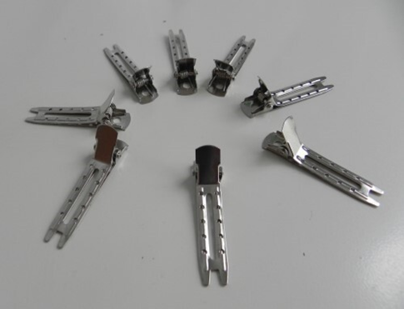  *PINZAS DE METAL: Largo mínimo 5cm  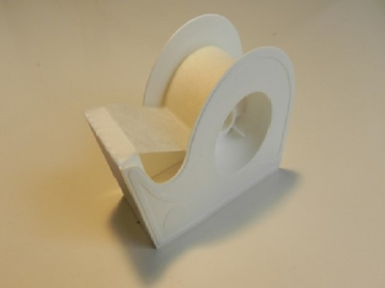  *ESPARADRAPO HIPOALERGÉNICO DE PAPEL:  Ancho mínimo 2,5cm.
Proceso de elaboración | Una vez conseguido todos los materiales necesarios, procederemos al montaje de la adaptación. El proceso es sencillo y fácil de elaborar y consta de dos pasos:  PASO 1: Fijaremos las pinzas metálicas en las hojas de lectura, de modo que en la primera pinza que se inserte en la primera hoja o folio, quede en la parte superior derecha (siempre siendo conscientes del grado de movilidad del brazo del usuario/a para que pueda llegar a esta pinza, ya que ésta, será la más distante de su mano). En las hojas sucesivas, iremos rebajando la altura hasta colocar la última pinza en la parte más inferior derecha de la misma. (FOTOS PASO 1 EN GALERÍA DE IMÁGENES).  Una vez colocadas las pinzas en las hojas, se colocan en el atril.  PASO 2: Cortaremos una tira de esparadrapo de papel (unos 10 cm. aproximadamente) y colocaremos en el centro de la tira por la parte adhesiva el imán y pegaremos en el dedo índice del usuario/a (mano izquierda o derecha según su afinidad). Cortaremos otra tira y la colocaremos sobre la que ya está puesta para reforzar su fijación y adherencia. (FOTOS PASO 2 EN GALERÍA DE IMÁGENES).
Precauciones | RIESGOS PARA SU CONSTRUCCIÓN: Nulo, ya que no hay ningún riesgo de posible accidente.  USO: Colocar las pinzas para en una altura accesible, con el objetivo de facilitar la aproximación del dedo al usuario/a.
Autores y datos de contacto | Apellidos: A. del Olmo.  Nombre: Rubén.  Dirección: Calle Joaquina Eguaras, 17 Bajo C.  Código Postal: 18013.  Población: Granada.  Provincia: GRANADA.  País: España.  Teléfono: 958171620  Correo electrónico: psicologiazambrano@gmail.com

Galería de imágenes

Explicando a María la adaptación de bajo coste que vamos a realizar, con el objetivo de suplir su psicomotricidad fina reducida, facilitándola poder pasar páginas de sus libros, cuadernos y hojas de apuntes de estudio

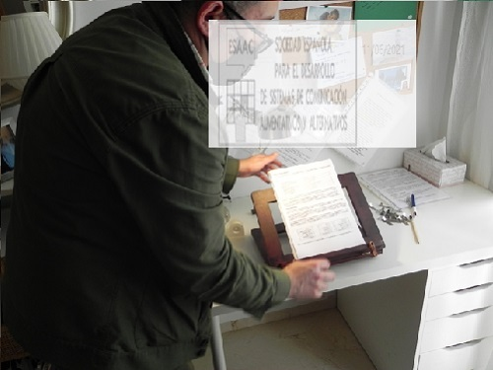
La demostración la vamos a realizar en este caso con hojas de apuntes de estudio

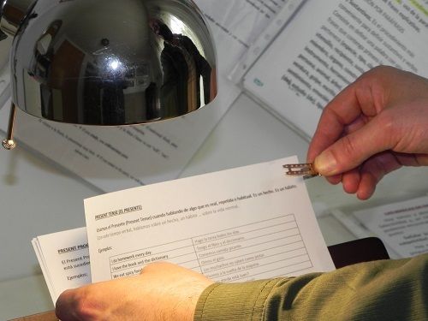

FOTO1. PASO 1: Fijaremos las pinzas metálicas en las hojas de lectura.

FOTO 2. PASO 1: La primera pinza en la parte superior derecha de primera, siempre que la persona sea diestra. Si no fuere así, las situaríamos en el margen izquierdo.

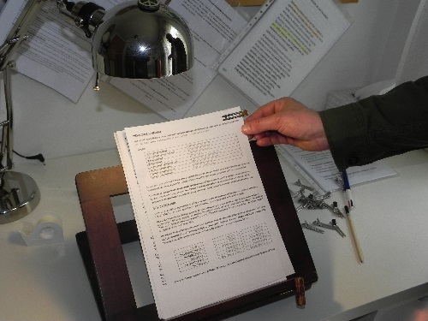

FOTO 3. PASO 1: Es importante ser conscientes del grado de movilidad del brazo del usuario/a para que pueda llegar a esta pinza, ya que la primera, será la más distante de su mano y si no llegara, tendríamos que volver a colocarlas empezando más abajo.

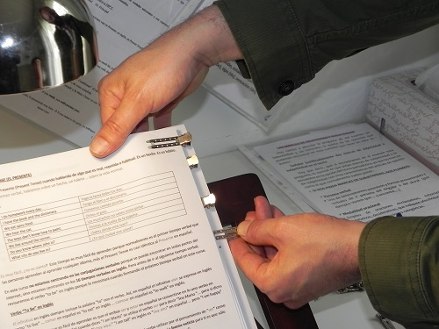

FOTO 4. PASO 1: En las hojas sucesivas, iremos rebajando la altura, hasta que coloquemos la última pinza en la parte más inferior. Si quedaran más hojas sin colocar pinza, volveríamos a empezar de nuevo en la parte superior.

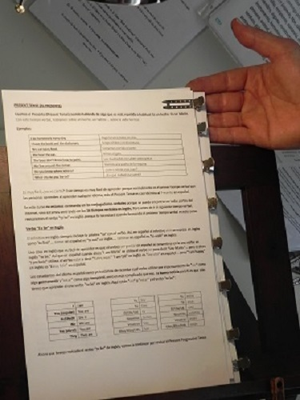

FOTO 5. PASO 1: Una vez colocadas las páginas con su pinza, las colocamos en el atril. Final del paso 1.

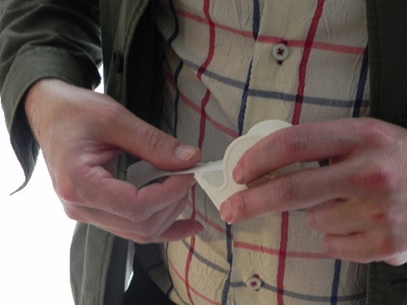

FOTO 1. PASO 2: Cortaremos una tira de esparadrapo de papel de 10 cm. de largo más o menos.

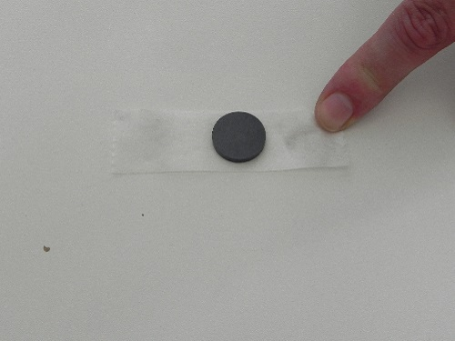

FOTO 2. PASO 2: Cortada la tira, colocaremos el imán en el centro de ella.

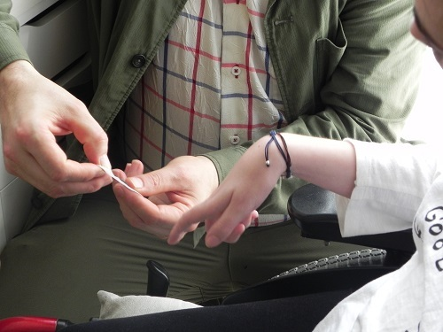

FOTO 3. PASO 2: Antes de colocar la tira adhesiva en el dedo, comprobaremos que el imán está bien fijado al esparadrapo de papel.

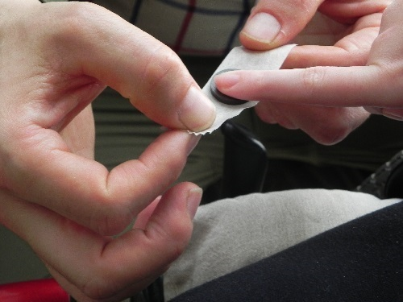

FOTO 4. PASO 2: Antes de pegar la tira, colocaremos la yema del dedo índice ocupando el máximo de superficie del imán.

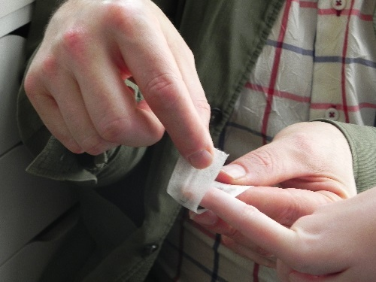
FOTO 5. PASO 2: Adherimos un extremo del esparadrapo del papel con firmeza.

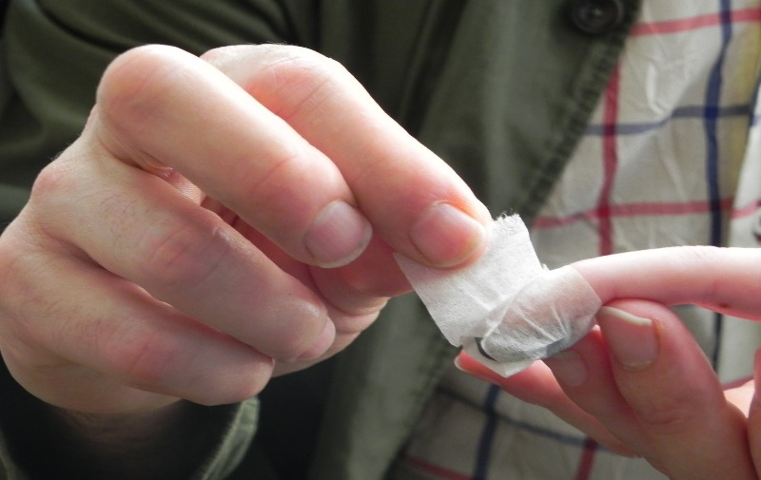
FOTO 6. PASO 2: Adherimos el otro extremo para que quede bien fijado.

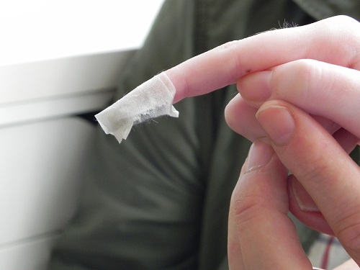

FOTO 7. PASO 2: Hemos cortado una segunda tira de papel adhesivo por todo el contorno del dedo (unos 10 cm. de largo), para tener una sujeción segura.

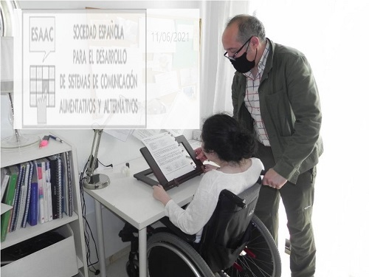
Una vez realizado todo el proceso de elaboración, María ya está preparada para la nueva adaptación. Ahora depende exclusivamente de ella.

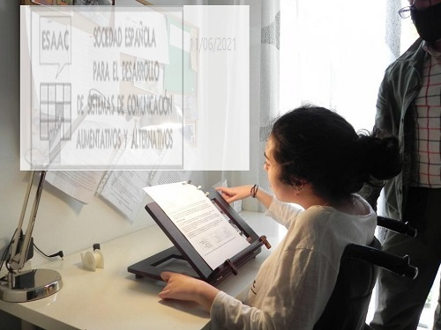

Incorporando a María en su mesa de estudio, dispuesta a probar su adaptación de bajo coste.

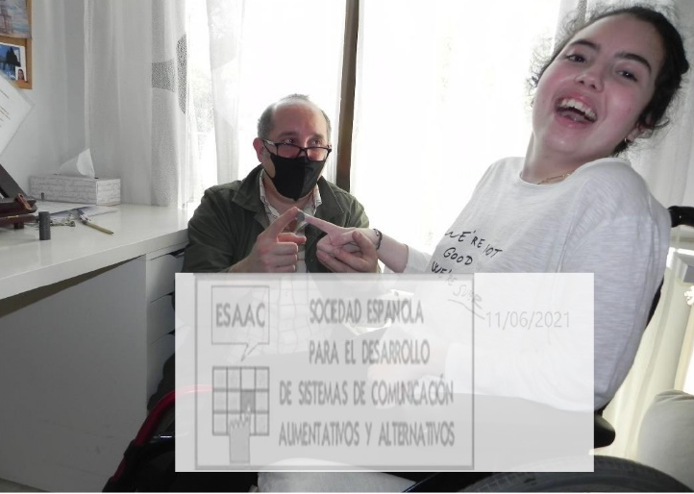

Alcanzar la primera pinza es el paso más complejo, ya que va a ser la más distante y la más elevada y nos dirá si puede aproximar el dedo a ella, si no fuera así, debido a que no puede llegar a ese punto de elevación, habrá que readaptar todas las pinzas para que pueda realizar dicha aproximación.

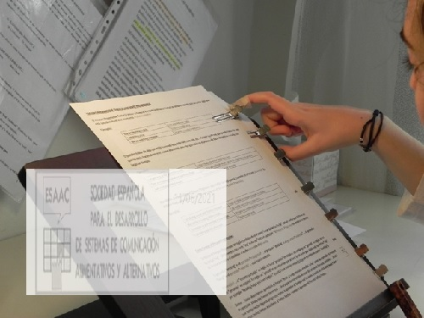

Como se aprecia en la foto, hemos tenido que recolocar las pinzas, puesto que el plano de elevación que requería hasta la primera pinza, era insuficiente.

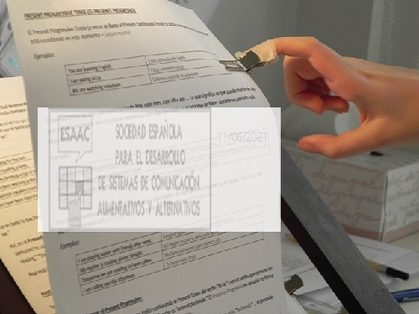

Vemos que tanto la pinza como el imán cumplen el objetivo deseado, que es poder apartar el folio sin dificultad.

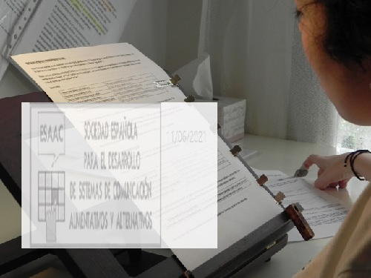

Una vez retirada la hoja, como se puede apreciar en la foto, apoya su pulgar flexionado y a la vez levanta el índice para poder separar el imán de la pinza.

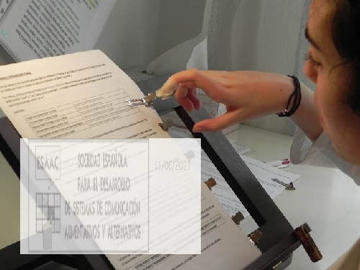

En las siguientes hojas, debido a que el arco de movimiento que tiene que realizar es menor, la destreza fina de su dedo por alcanzar la pinza, será más factible.

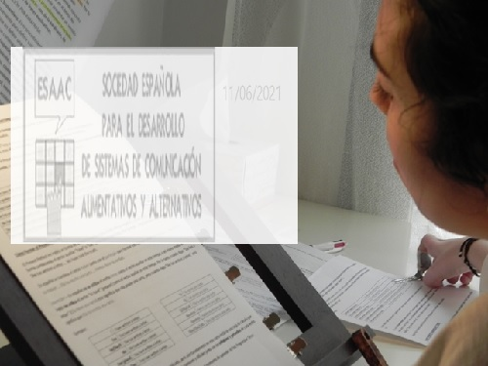

Vemos que María, gracias a esta adaptación de bajo coste, hemos conseguido que gane autonomía y que incremente la mejoría en el estudio.

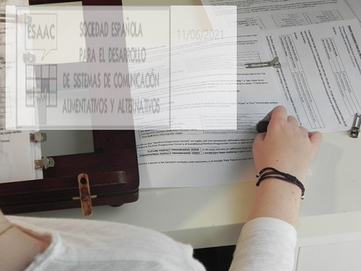

Como veis una adaptación fácil de realizar y que estoy seguro de que pueda ser de gran utilidad para todas aquellas personas que tengan su psicomotricidad fina reducida.

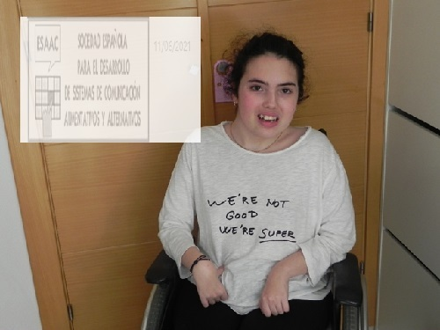
Por último agradecer a Miguel Sánchez Zambrano en la elaboración de fotográfica y en especial María por su sonrisa perenne, por su esfuerzo y su total disposición. Ella ha sido la parte fundamental de este proyecto, ya que sin ella, no hubiera surgido la idea.

